# Guía de trabajo Unidad 1: La Constitución y la organización política de Chile

# La organización política de Chile y los principios básicos establecidos por la Constitución.

Nombre:

1. Glosario en torno a las Palabras claves de la unidad. defina
   1. Democracia:
   2. República:
   3. Estado:
   4. Ejecutivo:
   5. Legislativo:
   6. Judicial:
   7. Constitución:
   8. Derechos Humanos:
   9. virtudes cívicas:
2. **Analiza y responda a siguiente Lectura**

**“Divisiones de poder La división de poderes establecida por Montesquieu”**

En cada Estado hay tres clases de poderes: (…)

El primero de ellos, hace las leyes para un tiempo determinado o para siempre, y corrige o cancela las que están hechas. El segundo poder, hace la paz o la guerra, envía o recibe embajadores, establece la seguridad y previene las invasiones; y por el tercero, castiga los crímenes o decide las luchas de los particulares. Este último se llamará poder judicial; el segundo, simplemente, poder ejecutivo del

Estado y el primero poder legislativo. (...). Cuando los poderes legislativo y ejecutivo se hallan reunidos en una misma persona o corporación, entonces no hay libertad, porque es de temer que el jefe o el senado hagan leyes crueles para ejecutarlas del mismo modo.

Así sucede también cuando el poder judicial no está separado del poder legislativo y del ejecutivo. Estando unido al legislativo, el imperio sobre la vida y la libertad de los ciudadanos sería injusto, por ser uno mismo el juez y el legislador y, estando unido al ejecutivo, sería tiránico, por cuanto gozaría el juez de la fuerza misma que un agresor. En el Estado en que un hombre solo, o una sola corporación de nobles, o del pueblo administrase los tres poderes, y tuviese la facultad de hacer las leyes, de ejecutar las resoluciones públicas y de juzgar los crímenes y contiendas de los particulares, todo se perdería enteramente.”

* 1. ¿Cuáles son los poderes de un estado democrático?
  2. ¿Qué función cumple cada uno de ellos?
  3. ¿Qué peligro conlleva que estos poderes estén reunidos en una sola autoridad?
  4. ¿Cómo se encuentran estos poderes en nuestro país? ¿es beneficioso o perjudicial?

**3. Lea los siguientes fragmentos de la Constitución Política de la República de Chile. Luego, complete la tabla señalando a qué cargos corresponden las descripciones y a qué poder del Estado corresponde ese cargo.**

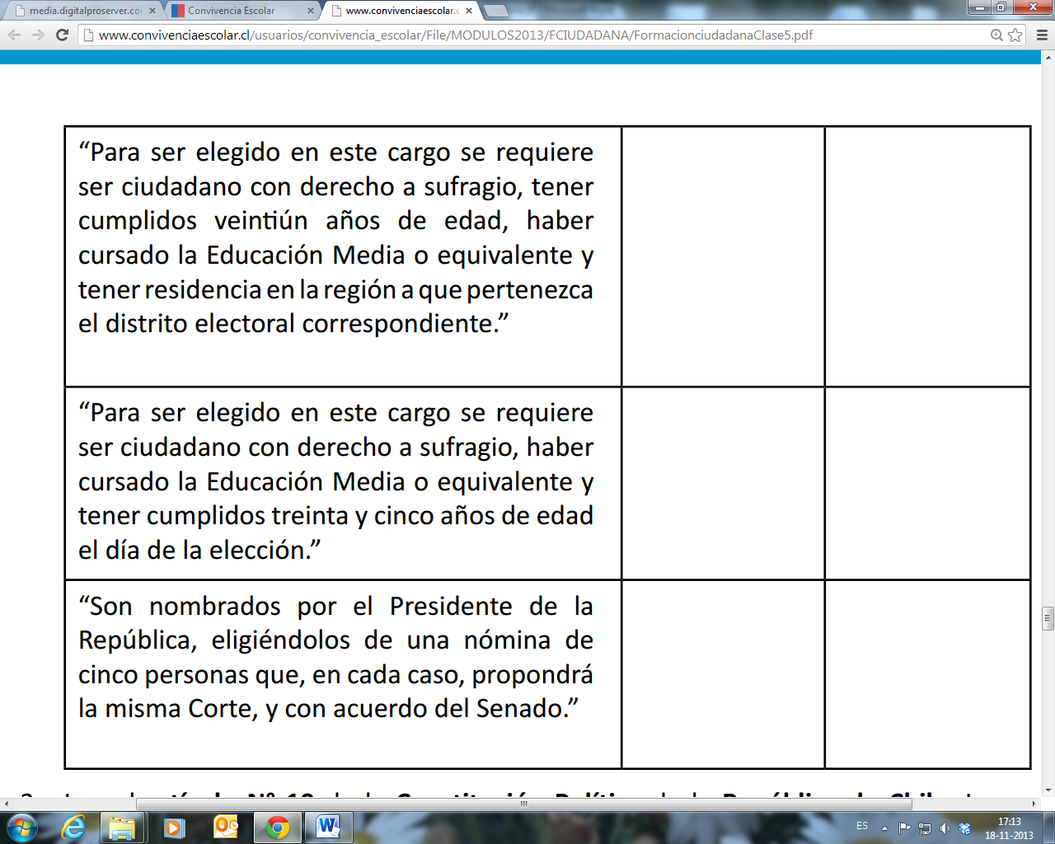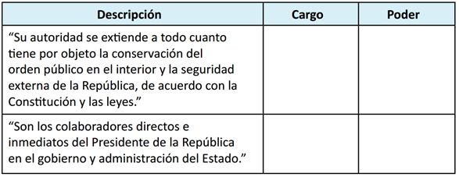

**4. Las autoridades políticas son elegidas democráticamente (por mayoría), en forma periódica por los ciudadanos del país.**

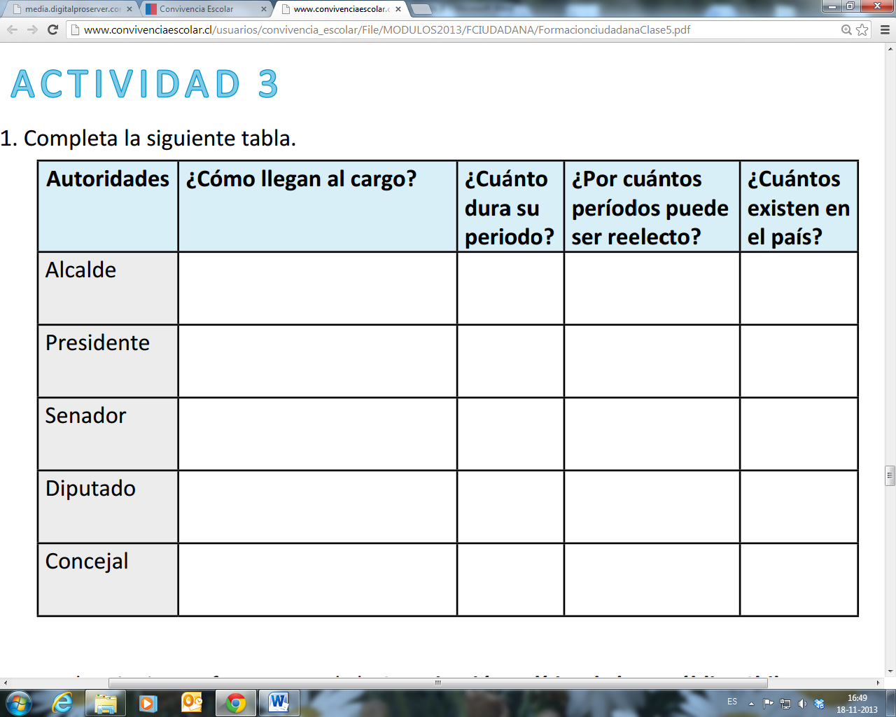Complete la siguiente tabla sobre las autoridades políticas del país.

¿Cuáles son las autoridades políticas que representan en su localidad?

